**数据链路层**

**2.数据链路层协议的功能不包括（C）。**

**A. 定义数据格式 B. 提供节点之间的可靠传输**

**C. 控制对物理传输介质的访问**

**D. 为终端结点隐蔽物理传输的细节**

**3.为了避免传输过程中帧的丢失，数据链路层采用的方法是（D）**

**A. 帧编号机制 B. 循环冗余校验码**

**C. 汉明码 D. 计时器超时重发**

**4.数据链路层为网络层提供的服务不包括（C）。**

**A. 无确认的无连接服务 B. 有确认的无连接服务**

**C. 无确认的面向连接服务 D. 有确认的面向连接服务**

**5.对于信道比较可靠并且对实时性要求高的网络，数据链路层采用（A）比较合适。**

**A. 无确认的无连接服务 B. 有确认的无连接服务**

**C. 无确认的面向连接服务 D. 有确认的面向连接服务**

**7.下述协议中，（A）不是链路层的标准。**

**A. ICMP B. HDLC C. PPP D. SLIP**

**8.假设物理信道的传输成功率是95%，而平均一个网络层分组需要10个数据链路层帧来发送。如果数据链路层采用无确认的无连接服务，那么发送网络层分组的成功率是（B）。**

**A. 40% B. 60% C. 80% D. 95%**

**2.下列有关数据链路层差错控制的叙述中，错误的是（A）。**

**A. 数据链路层只能提供差错检测，而不提供对差错的纠正。**

**B. 奇偶校验码只能检测出错误而无法对其进行修正，也无法检测出双位错误。**

**C. CRC校验码可以检测出所有的单位比特错误。**

**D. 海明码可以纠正一位差错。**

**3.下列属于奇偶校验码特征的是（A）。**

**A. 只能检查出奇数个比特错误 B. 能查出长度任意个比特的错误**

**C. 比CRC检验可靠 D. 可以检验偶数个比特的错误**

**4.字符S的ASCII编码从低到高依次为1100101，采用奇校验，在下述收到的传输后字符中，哪种错误（D）不能检测？**

**A.11000011 B.11001010 C.11001100 D.11010011**

**7.下列关于循环冗余校验的说法中，（B）是错误的。**

**A. 带r个校验位的多项式编码可以检测到所有长度小于或等于r的突发性错误。**

**B. 通信双方可以无需商定就直接使用多项式编码。**

**C. CRC校验可以使用硬件来完成。**

**D. 有一些特殊的多项式，因为其有很好的特性，而成为了国际标准。**

**1. 从滑动窗口的观点看,当发送窗口为1,接口窗口也为1时,相当于ARQ的（C）方式.**

**A. 回退N帧ARQ B.选择重传ARQ**

**C.停止等待 D.连续ARQ**

**2. 在简单的停止等待协议中，当帧出现丢失，发送端会永远等待下去，解决这种死锁办法是（D）。**

**A.差错校验 B.帧序号 C.NAK机制 D.超时机制**

**3. 一信道数据传输速率为4kb/S,单向传播时延30ms，如果使停止等待协议的信道最大利用率到达80%，要求的数据帧长度为（D）。**

**A.160bit B.320bit C.560bit D.960bit**

**5. (2009) 数据链路层采用回退N帧协议方式，发送方已经发送了编号为0-7的帧，当计时器超时时，只收到对0，2,和3号帧的确认，发送需要重传的帧的数目是（C）。**

**A.2 B.3 C.4 D.5**

**6. 数据链路层采用回退N帧协议方式，发送窗口大小32，至少需要（C）位的序号才能保证协议不出错。**

**A.4 B.5 C.6 D.7**

**9. (2011) 数据链路层采用SR传输数据，已发送0-3号数据帧，现已收到1号帧确认，0、2号依次超时，此时需要重传的帧数是（B）。**

**A.1 B.2 C.3 D.4  
10. 一个使用选择重传协议的数据链路层协议，如果采用了5位的帧序列号，那么可以选用的最大接受窗口为（B）。**

**A.15 B.16 C.31 D.32**

**11.对于窗口大小为n的滑动窗口，最多可有（B）帧已发送但没确认。**

**A. 0 B. n-1 C. n D. n/2**

**14.(2014) 主机甲与主机乙之间使用后退N帧协议(GBN)传输数据，甲的发送窗口尺寸为1000，数据帧长为1000字节，信道带宽为100Mbps,乙每收到一个数据帧立即利用一个短帧（忽略其传输延迟）进行确认，若甲、乙之间的单向传播时延是50ms，则甲可以达到的最大平均数据传输速率约为（C ）**

**A. 10Mbps B.20Mbps C. 80Mbps D.100Mbps**

**15. （2015）主机甲通过128kbps卫星链路，采用滑动窗口协议向主机乙发送数据，链路单向传播延迟为250ms，帧长为1000字节。不考虑确认帧的开销，为使链路利用率不小于80%,帧序号的比特数至少是（B ）**

**A. 3 B. 4 C. 7 D. 8**

**一、单项选择题**

**1. TDM所利用的传输介质的性质是（D）**

**A. 介质的带宽大于结合信号的位速率**

**B.介质的带宽小于单个信号的带宽**

**C.介质的位速率小于最小信号的带宽**

**D.介质的位速率大于单个信号的位速率**

**2.从表面看，FDM比TDM能更好的利用信道的传输能力，但现在计算机网络更多地使用TDM而不是FDM，其原因是（B）。**

**A. FDM实际能力更差 B. TDM可用于数字传输而FDM不行**

**C. FDM技术不成熟 D. TDM能更充分地利用宽带**

**3. 在下列多路复用技术中，（B）具有动态分配时隙的功能。**

**A. 同步时分多路复用 B. 统计时分多路复用**

**C. 频分多路复用 D. 码分多路复用**

**4. 在下列协议中，不会发生碰撞的是（A）。**

**A. TDM 　B. ALOHA　　C. CSMA　D. CSMA/CD**

**6. 下列介质访问控制方法中，可能发生冲突的是（B）。**

**A. CDMA　B. CSMA　C. TDMA　D. FDMA**

**7. 以下几种CSMA协议中，（C）协议在监听到介质是空闲时仍可能不发送。**

**A.ｌ-坚持CSMA B. 非坚持CSMA**

**C. P-坚持CSMA D. 以上都不是**

**8. 在CSMA的非坚持协议中，当媒体忙时，则（C）直到媒体空闲。**

**A. 延迟一个固定的时间单位再侦听 B. 继续侦听**

**C. 延迟一个随机的时间单位再侦听 D. 放弃侦听**

**9. 在监听到信道忙时，仍然继续监听下去，直到信道空闲为止，采用这种方式的CSMA协议称为（A）。**

**A. 1-坚持CSMA B. 坚持型CSMA**

**C. P-坚持CSMA D. 非坚持型CSMA**

**10. 在CSMA的非坚持协议中，当站点侦听到总线媒体空闲时，它是（B）。**

**A. 以概率p传送 B. 马上传送**

**C. 以概率（1-p）传送 D.以概率p延迟一个时间单位后传送**

**11. 在CSMA/CD协议的定义中，“争用期”指的是（A）。**

**A. 信号在最远两个端点之间往返传输的时间**

**B. 信号从线路一端传输到另一端的时间**

**C. 从发送开始到收到应答的时间 D. 从发送完毕到收到应答的时间**

**12. 在以太网中，当数据传输率提高时，帧的发送时间就会相应的缩短，这样可能会影响到冲突的检测。为了能有效地检测冲突，可能使用的解决方案有（B）。**

**A. 减少电缆介质的长度或减少最短帧长**

**B. 减少电缆介质的长度或增加最短帧长**

**C. 增加电缆介质的长度或减少最短帧长**

**D. 增加电缆介质的长度或增加最短帧长**

**13. 在一个采用CSMA/CD协议的网络中，传输介质是一根完整的电缆，传输速率为1Gb/s，电缆中的信号传播速度是200000km/s。若最小数据帧长度减少800比特，则最远的两个站点之间的距离至少需要（D）**

**A. 增加160m B.增加80m C.减少160m D.减少80m**

**15. 以太网中如果发生介质访问冲突，按照二进制指数回退算法决定下一次重发的时间，使用二进制退回算法的理由是（ C ）。**

**A．这种算法简单 B．这种算法执行速度快**

**C．这种算法考虑了网络负载对冲突的影响**

**D．这种算法与网络的规模大小无关**

**16. 以太网中采用的二进制指数回退算法处理冲突问题，下列数据帧中重传时再次发生冲突的概率最低是（ D ）。**

**A. 首次重传的帧 B. 发生两次冲突的帧**

**B. 发生三次重传的帧 D. 发生四次重传的帧**

**17．在以太网的二进制回退算法中。在11次碰撞之后，站点会在0~（C ）之间选择一个随机数。**

**A. 255 A. 511 C. 1023 D. 2047**

**18. 下列选项中，对正确接收到的数据帧进行确认的MAC协议是（ D ）。**

**A. CSMA B. CDMA C. CSMA/CD D. CSMA/CA**

**21. 多路复用器的重要功能是（ D ）。**

**A.执行模/数转换 B.执行串行/并行转换**

**C.减少主机的通信处理负荷 D.结合来自两条或更多条线路的传输**

**24.（2014年）站点A、B、C通过CDMA共享链路， A、B、C的码片序列分别为(1,1,1,1),(1,-1,1,-1)和(1,1,-1,-1)。若C从链路上收到的序列为(2,0,2,0,0,-2,0,-2,0,2,0,2),则C收到A发送的数据是（ D ）。**

**A. 000 B.101 C. 110 D.111**

**25. （2015年）下列关于CSMA/CD协议的叙述中，错误的是（B）**

**A. 边发送数据帧，边检测是否发生冲突**

**B. 适用于无线网络，以实现无线链路共享**

**C. 需要根据网络跨距和数据传输速率限定最小帧长**

**D. 当信号传播时延趋近0时，信道利用率趋近100%**

**1. （2012年）以太网的MAC协议提供的是（A）。**

**A. 无连接的不可靠服务 B. 无连接的可靠的服务**

**C. 有连接的可靠的服务 D. 有链接的不可靠的服务**

**2. 以下关于以太网的说法中正确的是（C）。**

**A. 以太网的物理拓扑是总线型结构**

**B. 以太网提供有确认的无连接服务**

**C. 以太网参考模型一般只包括物理层和数据链路层**

**D. 以太网必须使用CSMA/CD协议**

**3. 下列以太网中，采用双绞线作为传输介质的是（C）**

**A. 10BASE-2 B. 10BASE-5**

**C. 10BASE-T D. 10BASE-F**

**4. 下列关于吉比特以太网说法错误的是（B）**

**A. 支持流量控制机制**

**B. 采用曼彻斯特编码，利用光纤进行数据传输**

**C. 数据的传输时间主要受到线路传输延迟的制约**

**D. 同时支持全双工模式和半双工模式**

**5. 如果使用5类UTP来设计一个覆盖范围为200m的10BASE-T以太网，需要采用的设备（B）**

**A.放大器 B. 中继器 C. 网桥 D. 路由器**

**6. 网卡实现的主要功能在（A）**

**A. 物理层和数据链路层 B. 数据链路层和网络层**

**C. 物理层和网络层 D. 数据链路层和应用层**

**7. 每块以太网卡都有自己的时钟，每个网卡在互相通信的时候为了知道什么时候一位结束，下一位开始，即具有同样的频率,它们采用了（B）**

**A. 量化机制 B. 曼彻斯特机制 C. 奇偶校验机制 D. 定时令牌机制**

**8. 以下关于以太网的描述错误的是（C）**

**A. 以太网地址就是通常所说的MAC地址**

**B. MAC地址又称为局域网硬件地址**

**C. MAC地址是通过域名解析查得的**

**D.以太网地址通常存储在网卡中**

**9. 在以太网大量的广播信息会降低整个网络性能的原因（B）**

**A. 网络中的每台计算机都必须为每个广播信息发送一个确认信息**

**B. 网络中的每台计算机都必须处理每个广播信息**

**C. 广播信息被路由器自动路由到每个网段**

**D. 广播信息是不能直接自动传送到目的计算机**

**11. IEEE802.3标准规定，若采用同轴电缆作为传输介质，在无中继的情况下，传输介质的最大长度不能超过（A）**

**A. 500m B. 200m C. 100m D. 50m**

**12. 以下四种以太网，只能工作全双工模式下的是（D）**

**A. 10BASE-T以太网 B. 100BASE-T以太网**

**C. 吉比特以太网 D. 10Gbit以太网**

**15. 快速以太网仍然使用CSMA/CD协议，它采用（C）而将最大电缆长度减少到100m的方法，使以太网的数据传输速率提高至100Mb/s。C**

**A. 改变最短帧长 B. 改变最长帧长**

**C. 保持最短帧长不变 D. 保持最长帧长不变**

**16. 在一个以太网中, 有A、B、C、D四台主机,若A向B发送数据，则（B）**

**A. 只有B可以接受到数据 B. 四台主机都能接收到数据**

**C. 只有B、C、D可以接收到数据 D. 四台主机都不能接收到数据**

**1. 下列关于广域网和局域网的叙述中，正确的是（C）**

**A. 广域网和互联网类似，可以连接不同类型的网络**

**B. 在OSI层次结构中，广域网和局域网均涉及物理层、数据链路层和网络层**

**C. 从互联网的角度，广域网和局域网是平等的**

**D. 局域网即以太网，其逻辑拓扑总是线型结构**

**2. 广域网覆盖的地理范围从几十公里到几千公里，它的通信子网主要使用（B）。**

**A. 报文交换技术 B. 分组交换技术**

**C.文件交换技术 D. 电路交换技术**

**3. 广域网所使用的传输方式是（B）。**

**A. 广播式 B. 存储转发式 C. 集中控制式 D. 分布控制式**

**4. 下列协议不属于TCP/IP协议簇的是（D）。**

**A. ICMP B. TCP C. FTP D. HDLC**

**6. 以下对PPP说法中错误的是（B）。**

**A. 具有差错控制能力 B. 仅支持IP协议**

**C. 支持动态分配IP地址 D. 支持身份验证**

**8. PPP协议中的LCP帧起到的作用是（A）。**

**A.在建立状态阶段协商数据链路协议的选项**

**B.配置网络层协议**

**C.检查数据链路层的错误，并通知错误信息**

**D.安全控制，保护数据双方的通信安全**

**9. 下列关于PPP和HDLC协议的叙述中正确的是（D）。**

**A. PPP是网络层协议，而HDLC协议是数据链路层协议**

**B. PPP支持半双工或全双工通信**

**C. PPP两端的网络层必须运行相同的网络层协议**

**D. PPP是面向字节的协议，而HDLC协议是面向比特的协议**

**13. HDLC协议对0111 1100 0111 1110组帧后对应的比特串为（A）**

**A. 0111 1100 0011 1110 10**

**B. 0111 1100 0111 1101 0111 1110**

**C. 0111 1100 0111 1101 1**

**D. 0111 1100 0111 1110 0111 1101**

**14. 根据HDLC帧中控制字段前两位的取值，可将HDLC帧划分为三类，这三类不包括（C）。**

**A. 信息帧 B. 监督帧 C. 确认帧 D. 无编号帧**

**1. 下列网络连接设备都工作在数据链路层的是（C）。**

**A. 中继器和集线器 B. 集线器和网桥**

**C. 网桥和局域网交换机 D. 集线器和局域网交换机**

**2. 下列关于数据链路层设备的叙述中，错误的是（D）。**

**A. 网桥可隔离信息，将网络划分成多个网段，一个网段的故障不会影响到另一个网段的运行**

**B. 网桥可互联不同的物理层、不同的MAC子层以及不同网速的以太网**

**C. 交换机的每个端口结点所占用的带宽不会因为端口结点数目的增加而减少，且整个交换机的总带宽会随着端口结点的增加而增加**

**D. 利用交换机可以实现虚拟局域网VLAN，VLAN可以隔离冲突域，但不可以隔离广播域**

**4. 下列关于网桥的描述，错误的是（B）。**

**A. 网桥工作在数据链路层，可以对网络进行过滤和分段**

**B. 网桥可以对不需要传递的数据进行过滤并有效地阻止广播数据**

**C. 网桥传递所有的广播信息，因此难以避免广播风暴**

**D. 网桥与集线器相比，需要处理接收到的数据，因此增加了时延**

**5. 不同网络设备传输数据的延迟时间是不同的。下面设备中，传输延迟最大的是（c）。**

**A. 局域网交换机 B. 网桥 C. 路由器 D. 集线器**

**6. 下列不能分割碰撞域的设备是（a）。**

**A. 集线器 B. 交换机 C. 路由器 D. 网桥**

**7. 局域网交换机实现的主要功能在（a）。**

**A. 物理层和数据链路层 B. 数据链路层和网络层**

**C. 物理层和网络层 D. 数据链路层和应用层**

**8. 交换机比集线器提供更好的网络性能的原因是（a）。**

**A. 交换机支持多对用户同时通信**

**B. 交换机使用差错控制减少出错率**

**C. 交换机使网络的覆盖范围更大**

**D. 交换机无需设置，使用更方便**

**9. 以太网交换机进行转发决策时使用的PDU地址是（a）。**

**A. 目的物理地址 B. 目的IP地址**

**C. 源物理地址 D. 源IP地址**

**10. 通过交换机连接的一组工作站（B）。**

**A. 组成一个冲突域，但不是一个广播域**

**B. 组成一个广播域，但不是一个冲突域**

**C. 既是一个冲突域，又是一个广播域**

**D. 既不是冲突域，也不是广播域**

**11. 一个16端口的集线器的冲突域和广播域的个数分别是（C）。**

**A. 16,1 B. 16,16 C. 1,1 D. 1,16**

**12. 一个16端口的以太网交换机，冲突域和广播域的个数分别是（D）。**

**A. 1, 1 B. 16, 16 C. 1, 16 D. 16, 1**

**14. 如果一个网络采用一个具有24个10Mb/s端口的半双工交换机作为连接设备，每个连接点平均获得的带宽为（D①），该交换机的总容量为（A②）。**

**① A.0.417Mb/s B.0.0417Mb/s C.4.17Mb/s D.10Mb/s**

**② A.120Mb/s B.240Mb/s C.10Mb/s D.24Mb/s**

**15. (2013年) 对于100Mb/s的以太网交换机，当输出端口无排队，以直通交换（cut-through switching）方式转发一个以太网帧（不包括前导码）时，引入的转发延迟至少是（B）。**

**A. 0μs B.0. 48μs C. 5.12μs D. 121.44μs**

**17. 在使用以太网交换机的局域网中，以下表述哪个是正确的（B）**

**A. 局域网中只包括一个冲突域 B. 交换机的多个端口可以并行传输**

**C. 交换机可以隔离广播域 D. 交换机根据LLC目的地址转发**

**(2014年) 某以太网拓扑以及交换机当前转发表如下图所示，主机00-e1-d5--00-23-a1向主机00-e1-d5--00-23-c1发送1个数据帧，主机00-e1-d5--00-23-c1收到该帧后，向主机00-e1-d5--00-23-a1发送1个确认帧，交换机对这两个帧的转发端口分别是（B）。**

**A. {3}和{1} B. {2,3}和{1}**

**C. {2,3}和{1,2} D. {1,2,3}和{1}**

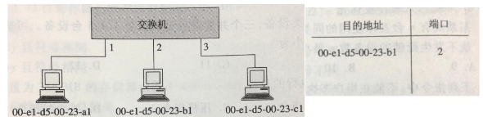

**网络层：**

**1. 网络层的主要目的是（C）。**

**A. 在邻接点间进行数据报传输**

**B. 在邻接点间进行数据报可靠传输**

**C. 在任意点间进行数据报传输**

**D. 在任意点间进行数据报可靠传输**

**2. 路由器连接的异构网络指的是（C）。**

**A. 网络的拓扑结构不同 B. 网络中计算机操作系统不同**

**C. 数据链路层和物理层均不同**

**D. 数据链路层协议相同，物理层协议不同**

**3. 网络中发生了拥塞，根据是（D）。**

**A. 随着通信子网的负载的增加，吞吐量也增加**

**B. 网络结点接受和发出的分组越来越少**

**C. 网络结点接受和发出的分组越来越多**

**D. 随着通信子网的负载的增加，吞吐量反而降低**

**4. 在路由器进行互联的多个局域网的结构中，要求每个局域网（C）。**

**A. 物理层协议可以不同，而数据链路层及其以上的高层协议必须相同**

**B. 物理层、数据链路层协议可以不同，而数据链路层以上的高层协议必须相同**

**C. 物理层、数据链路层、网络层协议可以不同，而网络层以上的高层协议必须相同**

**D. 物理层、数据链路层、网络层及高层协议都可以不同**

**5. 下列设备中，能够分隔广播域的是（C）**

**A. 集线器 B. 交换机 C. 路由器 D. 中继器**

**6. 在因特网中，一个路由器的路由表通常包含（C）**

**A. 目的网络和到达目的网络的完整路径**

**B. 所有的目的主机和到达该目的主机的完整路径**

**C. 目的网络和到达该目的网络路径上的下一个路由器IP地址**

**D. 目的网络和到达该目的网络路径上的下一个路由器MAC地址**

**7. 路由转发分组的根据是报文的（C）**

**A. 端口号 B. MAC地址 C. IP地址 D. 域名**

**1. 动态路由选择和静态路由选择的主要区别是（B）**

**A. 动态路由选择需要维护整个网络的拓扑结构信息，而静态路由选择只需要维护部分拓扑结构信息**

**B. 动态路由选择可随网络的通信量或拓扑变化而进行自适应的调整，而静态路由则需要手工去调整相关的路由信息**

**C. 动态路由选择简单且开销小，静态路由选择复杂且开销大**

**D. 动态路由选择使用路由表，静态路由选择不使用路由表**

**2. 下列关于路由算法的描述中，（B）是错误的。**

**A. 静态路由有时也被称为非自适应的算法**

**B. 静态路由所使用的路由选择一旦启动就不能修改**

**C. 动态路由也称为自适应算法，会根据网络的拓扑变化和流量变化改变路由决策**

**D. 动态路由算法需要实时获得网络的状态**

**3. 关于链路状态协议的描述，（A）是错误的。**

**A. 仅相邻的路由器需要交换各自的路由表**

**B. 全网路由器的拓扑数据库是一致的**

**C. 采用洪泛技术更新链路状态变化信息**

**D. 具有快速收敛的优点**

**4. 在链路状态算法中，每个路由器都得到了网络的完整拓扑结构后，使用（B）算法来找出其他路由器的路径长度。**

**A. Prim最小生成树算法 B. Dijkstra最短路径算法**

**C. Kruskal最小生成树算法 D. 拓扑排序**

**1. 以下关于IP分组结构的描述中，错误的是（B）**

**A. IPv4 分组头的长度是可变的**

**B. 协议字段表示IP协议的版本，值为4表示IPv4**

**C. 分组头长度字段以4字节为单位，总长度字段以字节为单位**

**D. 生存时间字段值表示一个分组可以经过的最多的跳数**

**3. 以下关于IP分组分片基本方法的描述中，错误的是（B）**

**A. IP分组长度大于MTU时，就必须对其进行分片**

**B. DF=1，分组的长度又超过MTU时，则丢弃该分组，不需要向源主机报告**

**C. 分片的MF值为1表示接受到的分片不是最后一个分片**

**D. 属于同一原始IP分组的分片具有相同的标识**

**4. 路由器R0的路由表见右表。**

|  |  |
| --- | --- |
| **目的网络** | **下一跳** |
| **132.0.0.0/8** | **R1** |
| **132.0.0.0/11** | **R2** |
| **132.19.232.0/22** | **R3** |
| **0.0.0.0/0** | **R4** |

**若进入路由器R0 的分组的目的地址为**

**132.19.237.5，请问该分组应该被转发**

**到哪一个下一跳路由器（B）。**

**A. R1 B. R2 C. R3 D. R4**

**5. 以下地址中，属于单播地址的是（A）。**

**A.172.31.128.255/18 B.10.255.255.255**

**C.192.168.24.59/30 D.224.105.5.211**

**6. 访问因特网的每台主机都需要分配IP地址（假定采用默认子网掩码），以下可以分配给主机的IP地址是（B）**

**A.192.46.10.0 B.110.47.10.0**

**C.127.10.10.17 D.211.60.256.21**

**7. 在子网192.168.4.0/30中，能接收目的地址为192.168.4.3的IP分组的最大主机数是（C）**

**A.0 B.1 C.2 D.4**

**9. 某网络的IP地址空间为192.168.5.0/24,采用定长子网划分，子网掩码为255.255.255.248，则该网络中的最大子网个数、每个子网内的最大可分配地址个数分别是（B）**

**A. 32,8 B. 32,6 C. 8,32 D. 8,30**

**10.一个路由器有两个IP地址，一个是192.168.11.25，另一个可能是（C）**

**A. 192.168.11.0    B. 192.168.11.26**

**C. 192.168.13.25    D. 192.168.11.24**

**11. CIDR地址块192.168.10.0/20所包含的IP地址范围是1( D )与地址192.168.0.19/28同属于一个子网的主机地址是2(A )**

**A. 192.168.0.0~192.168.12.255**

**B. 192.168.10.0~192.168.13.255**

**C. 192.168.10.0~192.168.14.255**

**D. 192.168.0.0~192.168.15.255**

**(2) A. 192.168.0.17   B. 192.168.0.31**

**C. 192.168.0.15   D .192.168.0.14**

**13.某单位分配了1个B类地址，计划将内部网络划分成35个子网，将来可能增加16个子网，每个子网的主机数目接近800台，则可行的掩码方案是（B）**

**A. 255.255.248.0    B. 255.255.252.0**

**C. 255.255.254.0   D. 255.255.255.**

**15.设有下面4条路由：172.18.129.0/24、172.18.130.0/24、172.18.132.0/24、172.18.133.0/24，如果进行路由聚合，能覆盖这4条路由的地址是（A）**

**A. 172.18.128.0/21   B. 172.18.128.0/22**

**C. 172.18.130.0/22  D. 172.18.132.0/23**

**16.某子网的子网掩码为255.255.255.224,一共给四台主机分配了IP地址，其中一台因IP地址分配不当而存在通信故障。这台主机的IP地址是（B）**

**A. 202.3.1.33       B.202.3.1.65**

**C. 202.3.1.44       D.202.3.1.55**

**18. 根据NAT协议，下列IP地址中（C）不允许出现在因特网上**

**A.192.172.56.23   B.172.15.34.128**

**C.192.168.32.17   D.172.128.45.34**

**假设H1与H2的默认网关和子网掩码均分别配置为192.168.3. 1和255.255.255.128，H3与H4的默认网关和子网掩码均分别配置为192.168.3. 254和255.255.255.128，则下列现象中可能发生的是（C ）**

**A.H1不能与H2进行正常IP通信 B.H2与H4均不能访问Internet  
C.H1不能与H3进行正常IP通信 D.H3不能与H4进行正常IP通信**

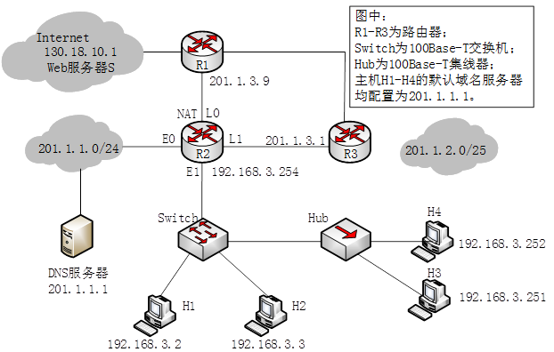

**假设连接R1,R2和R3之间的点对点链路使用的201.1.3.x/30地址，当H3访问Web服务器时，R2转发出去的封装HTTP请求报文的IP分组是源IP地址和目的IP地址分别是（D）**

**A．192.168.3.251, 130.18.10.1 B．192.168.3.251，201.1.3.9**

**C．201.1.3.8，130.18.10.1 D．201.1.3.10，130.18.10.1**



**17.位于不同子网中的主机之间相互通信，下面说法中正确的是（A）**

**A.路由器在转发IP数据报时，重新封装源硬件地址和目的硬件地址。**

**B.路由器在转发IP数据报时，重新封装源IP地址和目的IP地址。**

**C.路由器在转发IP数据报时，重新封装目的硬件地址和目的IP地址。**

**D源站点可以直接进行ARP广播得到目的站点的硬件地址。**

**19. 下列情况需要启动ARP请求的是（C）**

**A.主机需要接收信息,但ARP表中没有源IP地址与MAC地址的映射关系。**

**B.主机需要接收信息,但ARP表中已有源IP地址与MAC地址的映射关系。**

**C.主机需要发送信息,但ARP表中没有目的IP地址与MAC地址的映射关系。**

**D.主机需要发送信息,但ARP表中已有目的IP地址与MAC地址的映射关系。**

**20. ARP协议的功能是（A）**

**A.根据IP地址查询MAC地址。 B.根据MAC地址查询IP地址。**

**C.根据域名查询IP地址。 D.根据IP地址查询域名。**

**21．ARP协议的工作过程中，ARP请求是(C①)发送，ARP响应是( A②)发送**

**① A.单播 B.组播 C.广播 D.点播**

**② A.单播 B.组播 C.广播 D.点播**

**22.主机发送IP数据报给主机B，途中经过了5个路由器，请问在此过程中总共使用了（ B ）次ARP协议。**

**A.5 B.6 C.10 D.11**

**23. 可以动态为主机配置IP地址的协议是（C）。**

**A.ARP B.RARP C.DHCP D.NAT**

**24.下列关于ICMP报文说法中，错误的是（A ）。**

**A.ICMP报文封装在链路层帧中发送**

**B.ICMP报文用于报告IP数据报发送错误**

**C.ICMP报文封装在IP数据报中发送**

**D.ICMP报文本身出错将不再处理**

**25.若路由器R因为拥塞丢弃IP分组，则此时R可向发该IP分组的源主机发送的ICMP报文类型是（ C ）。**

**A. 路由重定向 B. 目的不可达**

**C. 源点抑制 D. 超时**

**26.以下关于ICMP差错报文的描述中，错误的是（C ）。**

**A. 对于已携带ICMP差错报文的分组，不再产生ICMP差错报文**

**B. 对于已分片的分组，只对一个分片产生ICMP差错报文**

**C. PING使用了ICMP差错报文**

**D. 对于组播的分组，不产生ICMP差错报文**

**27.在TCP/IP体系结构中，直接为ICMP提供服务协议的是（ B ）。**

**A. PPP B. IP C. UDP D. TCP**

**1. 与IPv4相比，IPv6（D）。**

**A. 采用了32位IP地址 B. 增加了头部字段数目**

**C. 不提供QoS保障 D. 没有提供校验和字段**

**2. 以下关于IPv6地址1A22:120D:0000:0000:72A2:0000:0000:00C0的表示中，错误的是（C）**

**A. 1A22:120D::72A2:0000:0000:00C0**

**B. 1A22:120D::72A2:0:0:C0**

**C. 1A22:120D::72A2::00C0**

**D. 1A22:120D:0:0:72A2::C0**

**3. 下列关于IPv6的描述中，错误的是（D）**

**A. IPv6的首部长度是不可变的**

**B. IPv6不允许分片**

**C. IPv6采用了16字节的地址，在可预见的将来不会用完**

**D. IPv6使用了首部校验和来保证传输的正确性**

**1. 在计算机网络中，路由选择协议的功能不包括（D）**

**A. 交换网络状态或通路信息 B. 选择到达目的地的最佳路径**

**C. 更新路由表 D. 发现下一跳的物理地址**

**2. 用于域间路由协议的是（B）**

**A. RIP B. BGP C. OSPF D. ARP**

**3. 在RIP协议中，到某个网络的距离值为16，其意义是（A）**

**A. 该网络不可达 B. 存在循环路由**

**C. 该网络为直接连接网络 D. 到达该网络要经过15次转发**

**4. 在RIP协议中，假设路由器X和路由器K是两个相邻路由器，X向K说：“我到目的网络Y的距离是N”，则收到此信息的K就知道：“若将到网络Y的下一个路由器选为X，则我到Y的距离为（D）。”（假设N小于15）**

**A. N B. N-1 C. 1 D. N+1**

**5. 某自治系统内采用RIP协议,若该自治系统内的路由器R1收到其邻居路由器R2的距离矢量,距离矢量中包含消息<net1,16>,则可得出的结论是（D）**

**A. R2可以经过R1到达net1，跳数为17跳**

**B. R2可以到达net1，跳数为16**

**C. R1可以经过R2到达net1，跳数为17跳**

**D. R1不可以经过R2到达net1**

**6. OSPF 协议使用（B）分组来保持与其邻居的连接。**

**A. HELLO B. KEEP ALIVE C. SPF D. LSU(链路状态更新)**

**7. 以下关于OSPF 协议最准确的是（A）**

**A. OSPF 协议根据链路状态法计算最佳路由**

**B. OSPF 协议是用于自治系统之间的外部网关协议**

**C. OSPF 协议不能根据网络通信情况动态地改变路由**

**D. OSPF 协议只适用于小型网络**

**8. OSPF协议的实现中使用的（B①）来传输消息，RIP协议的实现中使用的（②A）来传输消息，BGP协议的实现中使用的（C③）来传输消息**

**① A. UDP B. IP C. TCP D. DNS**

**② A. UDP B. IP C. TCP D. DNS**

**③ A. UDP B. IP C. TCP D. DNS**

**1. 下列网络设备中能够抑制广播风暴的是（ D）。**

**I 中继器 Ⅱ 集线器 Ⅲ 网桥 Ⅳ 路由器**

**A.仅I和Ⅱ B.仅Ⅲ C.Ⅲ和Ⅳ D.仅Ⅳ**

**2. 一个局域网与在远处的一个局域网互联，则需要用到（C）**

**A.物理通信介质和集线器 B.网间连接器和集线器**

**C.路由器和广域网技术 D.广域网技术**

**3. 路由器主要实现了（C ）的功能。**

**A.数据链路层、网络层与应用应用层 B.网络层与传输层**

**C.物理层、数据链路层与网络层 D.物理层与网络层**

**4. 关于路由器，下列说法中正确的是（C ）。**

**A.路由器处理的信息量比交换机少、因而转发速度比交换机快。**

**B.对于同一目标，路由器只提供延迟最小的最佳路由。**

**C.通常的路由器可以支持多种网络层协议，并提供不同协议之间的分组转发**

**D.路由器不但能够根据IP地址进行转发，而且可以根据物理地址进行转发。**

**5. 路由器中计算路由信息的是（ D）。**

**A.输入队列 B.输出队列 C.交换结构 D.路由选择处理机**

**6. 路由表的分组转发部分由（ D）部分组成。**

**A.交换结构 B.输入端口 C.输出端口 D.以上都是**

**7. 路由器的路由选择部分，包括了（D ）。**

**A.路由选择处理机 B.路由选择协议**

**C.路由表 D.以上都是**

**8. （2012）下列关于IP路由器功能的描述中，正确的是（C ）**

**Ⅰ.运行路由协议，生成路由表**

**Ⅱ. 监测到拥塞时，合理丢弃IP分组**

**Ⅲ. 对收到的IP分组头进行差错校验，确保传输的IP分组不丢失。**

**Ⅳ.根据收到的IP分组的目的IP地址，将其转发到合适的输出线路上。**

**A. 仅Ⅲ、Ⅳ B.仅Ⅰ、Ⅱ、Ⅲ**

**C. 仅Ⅰ、Ⅱ、Ⅳ D.Ⅰ、Ⅱ、Ⅲ、Ⅳ**

**9.（2011年）某网络拓扑如图4-23所示，路由器R1只有到达子网192.168.1.0/24的路由。为使R1可以将IP分组正确地路由到图中所有子网，则在R1中需要增加的一条路由（目的网络，子网掩码，下一跳）是（D ）。**

**A.192.168.2.0 255.255.255.128 192.168.1.1**

**B.192.168.2.0 255.255.255.0 192.168.1.1**

**C.192.168.2.0 255.255.255.128 192.168.1.2**

**D.192.168.2.0 255.255.255.0 192.168.1.2**



**1. 下列不属于通信子网的是（D）。**

**A. 物理层 B. 数据链路层 C. 网络层 D. 传输层**

**2. OSI参考模型中，提供端到端的透明数据传输服务、差错控制和流量控制的层是（C）。**

**A.物理层 B.网络层 C.传输层 D. 会话层**

**3. 传输层为（A）之间提供逻辑通信。**

**A. 主机 B. 进程 C. 路由器 D. 操作系统**

**4. 关于传输层的面向连接的服务的特性是（D）。**

**A. 不保证可靠和顺序的交付**

**B. 不保证可靠、但保证顺序的交付**

**C. 保证可靠、但不保证顺序的交付**

**D. 保证可靠和顺序的交付**

**5. 在TCP/IP参考模型中，传输层的主要作用是在互联网的源主机和目的主机对等实体之间建立用于会话的（D）。**

**A.操作连接 B.点到点连接**

**C.控制连接 D.端到端连接**

**6.可靠的传输协议中的“可靠”指的是（ D ）**

**A.使用面向连接的会话 B.使用尽力而为的传输**

**C.使用滑动窗口来维持可靠性**

**D.使用确认机制来确保传输的数据不丢失**

**7.以下哪一项能够唯一确定一个在互联网上通信的进程（D ）**

**A.主机名 B.IP地址及MAC地址**

**C.MAC地址及端口号 D.IP地址及端口号**

**8. 在（D ）范围内的端口号被称为“熟知端口号”并限制使用。这就意味着这些端口号是为常用的应用层协议，如FTP、HTTP等保留的。**

**A.0~ 127 B.0~255 C.0~511 D.0~1023**

**9. 以下哪个TCP熟知端口号是错误的？（D ）**

**A. TELNET:23 B. SMTP:25 C. HTTP:80 D. FTP:24**

**10. 关于TCP和UDP端口，下列哪种说法是正确的（ A ）。**

**A. TCP和UDP分别拥有自己的端口号，它们互不干扰，可以共存于同一台主机。**

**B. TCP和UDP分别拥有自己的端口号，但它们不能共存于同一台主机。**

**C. TCP和UDP的端口没有本质区别，但它们不能共存于同一台主机。**

**D. 当一个TCP建立连接时，它们互不干扰，不能共存于同一台主机**

**11. 以下说法错误的是（B ）**

**A. 传输层是OSI模型的第四层。**

**B. 传输层提供的是主机间的点到点数据传输。**

**C. TCP是面向连接的，UDP是无连接的。**

**D. TCP协议进行流量控制和拥塞控制，而UDP协议既不进行流量控制，又不进行拥塞控制。**

**12. 假设某应用程序每秒产生一个60B的数据块，每个数据块被封装在一个TCP报文中，然后再封装在一个IP数据报中。那么最后每个数据报所包含的应用数据所占的百分比是（C）**

**A. 20% B. 40% C. 60% D. 80%**

**13. 如果用户程序使用UDP协议进行数据传输，那么（ D ）层协议必须承担可靠性方面的全部工作。**

**A. 数据链路层 B. 网际层 C. 传输层 D. 应用层**

**传输层：**

**2. 以下关于UDP协议的主要特点的描述中，错误的是（ B ）。**

**A. UDP报文头主要包括端口号、长度、校验和等字段**

**B. UDP长度字段是UDP数据报的长度，包括伪首部的长度**

**C. UDP校验和对伪首部、UDP报文头以及应用层数据进行校验**

**D. 伪首部包括IP分组报头的一部分**

**3.UDP数据报首部不包括（D）**

**A. UDP源端口号 B. UDP校验和**

**C. UDP目的端口号 D. UDP数据报首部长度**

**4.UDP数据报中的长度字段（D）**

**A.不记录数据的长度 B.只记录数据的长度**

**C.只记录数据部分的长度 D.包括首部和数据部分的长度**

**5.UDP数据报比IP数据报多提供了（ C）服务**

**A.流量控制 B.拥塞控制 C.端口功能 D.路由转发**

**6.下列关于UDP的描述，正确的是（D ）**

**A.给出数据的按序传递 B.不允许多路复用**

**C.拥有流量控制机制 D.是无连接的**

**7.接收端收到有差错的UDP用户数据时的处理方式是（A ）**

**A.丢弃 B.请求重传 C.差错校正 D.忽略差错**

**8.以下关于UDP校验和的说法中错误的是（B ）**

**A.UDP的校验和功能不是必需的，可以不使用**

**B.如果UDP校验和计算结果为0，则在校验和字段填充0**

**C.UDP校验和字段的计算包括一个伪首部、UDP首部和携带的用户数据**

**D.UDP校验和的计算方法是二进制反码运算求和再取反**

**9.下列关于UDP校验和的描述中，错误的是（B）**

**A. UDP校验和段的使用是可选的，如果源主机不想计算校验和，该检验和段应为全0**

**B. 在计算校验和的过程中，需要生成一个伪首部，源主机需要把该伪首部发送给目的主机**

**C. 如果数据报在传输过程中被破坏，那么就把它丢弃**

**D. UDP数据报的伪首部包含了IP地址信息**

**10.下列网络应用中，（ D ）不适合使用UDP协议**

**A.客户-服务器领域 B.远程调用**

**C.实时多媒体应用 D.远程登录**

**11. (2014) 下列关于UDP协议的叙述中，正确的是（B）。**

**Ⅰ.提供无连接服务 Ⅱ.提供复用/分用服务**

**Ⅲ. 通过差错校验，保障可靠数据传输**

**A. 仅Ⅰ B. 仅Ⅰ、Ⅱ C. 仅Ⅱ、Ⅲ D. Ⅰ、Ⅱ、Ⅲ**

**1.下列关于传输层协议中面向连接的描述，（C ）是错误的。**

**A、面向连接的服务需要经历3个阶段：连接建立、数据传输以及连接释放**

**B、当链路不发生错误时，面向连接的服务可以保证数据到达的顺序是正确的**

**C、面向连接的服务有很高的效率和时间性能**

**D、面向连接的服务提供了一个可靠的数据流**

**2.TCP协议规定HTTP ( C )进程的端口号为80.**

**A、客户 B、解析 C、服务器 D、主机**

**3.下列（ D ）不是TCP服务的特点。**

**A、字节流 B、全双工 C、可靠 D、支持广播**

**5. （B）字段包含在TCP首部中，而不包含在UDP首部中。**

**A. 目的端口号 B. 序号 C. 校验和 D. 目的IP地址**

**6.下列关于TCP报头格式描述中，错误的是（D）**

**A. 长度为20～60字节，其中固定部分为20字节**

**B. 端口号字段依次表示源端口号和目的端口号**

**C. 报头长度总是4的倍数个字节**

**D. TCP校验和伪首部中IP分组头的协议字段为17**

**7. 在采用TCP连接的数据传输阶段，如果发送端的发送窗口值由1000变为2000，那么发送端在收到一个确认之前可以发送（B）。**

**A. 2000个TCP报文段 B. 2000字节**

**C. 1000字节 D. 1000个TCP报文段**

**8. A和B建立了TCP连接，当A收到确认号为100确认报文段时，表示（C）**

**A. 报文段99已收到 B. 报文段100已收到**

**C. 末字节号为99的报文段已收到**

**D.末字节号为100的报文段已收到**

**9.为保证数据传输的可靠性，TCP采用了对（A）确认的机制**

**A. 报文段 B. 分组 C. 字节 D. 比特**

**10.在TCP协议中，发送方的窗口大小取决于（C）**

**A. 仅接收方允许的窗口**

**B. 接收方允许的窗口和发送方允许的窗口**

**C. 接收方允许的窗口和拥塞窗口**

**D. 发送方允许的窗口**

**11. 滑动窗口的作用是（A）**

**A. 流量控制 B. 拥塞控制**

**C. 路由控制 D. 差错控制**

**12.下列关于TCP工作原理与过程的描述中，错误的是（C）**

**A. TCP连接建立过程需要经过“三次握手”的过程**

**B. 当TCP传输连接建立之后，客户端与服务器端的应用进程进行全双工的字节流传输**

**C. TCP传输连接的释放过程很复杂，只有客户端可以主动提出释放连接的请求**

**D. TCP连接的释放需要经过“四次握手”的过程**

**13.TCP滑动窗口协议中规定重传分组的数量最多可以是（D）**

**A. 任意个 B. 1个 C. 大于滑动窗口的大小**

**D. 等于滑动窗口的大小**

**14.TCP中滑动窗口的值设置太大，对主机的影响是（A）**

**A. 由于传送的数据过多而使路由器变得拥挤，主机可能丢失 分组**

**B. 产生过多的ACK**

**C. 由于接收的数据多，而使主机的工作速度加快**

**D. 由于接收的数据多，而使主机的工作速度加慢**

**15.以下关于TCP窗口与拥塞控制概念的描述中，错误的是（C）**

**A. 接收端窗口（rwnd）通过TCP首部中的窗口字段通知数据的发送方**

**B. 发送窗口确定的依据是：发送窗口=Min[接收端窗口，拥塞窗口]**

**C. 拥塞窗口是接收端根据网络拥塞情况确定的窗口值**

**D. 拥塞窗口大小开始时可以按指数规律增长**

**16.TCP使用三次握手协议来建立连接，设A、B双方发送报文的初始序列号分别为X和Y，A发送（A①）的报文给B，B接收到报文后发送（C②）的报文给A，然后A发送一个确认报文给B便建立了连接。（注：ACK的下标为捎带的序号）**

**① A. SYN=1，序号=X B. SYN=1，序号=X+1，ACKx=1**

**C. SYN=1,序号=Y D. SYN=1，序号=Y，ACKy+1=1**

**② A. SYN=1，序号=X+1**

**B. SYN=1，序号=X+1，ACKx=1**

**C. SYN=1，序号=Y，ACKx+1=1**

**D. SYN=1，序号=Y，ACKy+1=1**

**17. TCP“ 三次握手”过程中，第二次“握手”时,发送的报文段中（D ）标志位被置为1.**

**A. SYN B. ACK C. ACK和RST D. SYN和ACK**

**18. A和B之间建立了TCP连接，A向B发送了一个报文段，其中序号字段seq=200，确认号字段ack=201，数据部分有2个字节，那么在B对该报文的确认报文段中（C ）**

**A. seq=202,ack=200 B. seq=201,ack=201**

**C. seq=201,ack=202 D. seq=202,ack=201**

**19.TCP的通信双方，有一方发送了带有FIN标志的数据段后表示（B ）**

**A. 将断开通信双方的TCP连接**

**B. 单方面释放连接,表示本方已经无数据发送，但可以接受对方的数据**

**C. 中止数据发送，双方都不能发送数据**

**D. 连接被重新建立**

**21. 在一个TCP连接中，MSS为1KB，当拥塞窗口为34KB时发生了超时事件。如果在接下来的4个RTT内报文段传输都是成功的，那么当这些报文段均得到确认后，拥塞窗口的大小是（C）**

**A. 8KB B. 9KB C. 16KB D. 17KB**

**22. 设TCP拥塞窗口的慢开始门限值初始为8（单位报文段），当拥塞窗口上升到12时发生超时，TCP开始慢启动和拥塞避免，那么第13次传输时拥塞窗口的大小为（C）**

**A. 4 B. 6 C. 7 D. 8**

**23. 在一个TCP连接中，MSS为1KB，当拥塞窗口为34KB时收到了3个冗余ACK报文，如果在接下来的4个RTT内报文段传输都是成功的，那么当这些报文段均得到确认后，拥塞窗口的大小是（D）**

**A．8KB B.16KB C.20KB D.21KB**

**24. A和B建立TCP连接，MSS为1KB。某时，慢开始门限值为2KB，A的拥塞窗口为4KB，在接下来的一个RTT内，A向B发送了4KB的数据（TCP的数据部分），并且得到了B的确认，确认报文中的窗口字段的值为2KB，那么，请问在下一个RTT中，A最多能向B发送多少数据（ A）。**

**A. 2KB B.8KB C.5KB D.4KB**

**25.假设在没有发生拥塞的情况下，在一条往返时延RTT为10ms的线路上采用慢开始控制策略。如果接收窗口的大小为24KB，最大报文段MSS为2KB，那么发送方发送出第一个完全窗口需要（B ）时间。**

**A.30ms B.40ms C.50ms D.60ms**

**26. (2009) 主机甲与主机乙之间已建立一个TCP连接，主机甲向主机乙发送了两个连续的TCP段，分别包含300字节和500字节的有效载荷，第一个段的序列号为200，主机乙正确接收到这两个数据段后，发送给主机甲的确认序列号是（D ）。**

**A.500 B.700 C.800 D.1000**

**27. (2009) 一个TCP连接总是以1KB的最大段长发送TCP段，发送方有足够多的数据要发送，当拥塞窗口为16KB时发生了超时，如果接下来的4个RTT时间内的TCP段的传输都是成功的，那么当第4个RTT时间内发送的所有TCP段都得到肯定应答时，拥塞窗口大小是（C ）。**

**A.7KB B.8KB C.9KB D.16KB**

**28. (2010) 主机甲与主机乙之间已建立一个TCP连接，TCP最大段长度为1000字节。若主机甲的当前拥塞窗口为4000字节，在主机甲向主机乙连续发送两个最大段后，成功收到主机乙发送的第一个段的确认段，确认段中通告的接收窗口大小为2000字节，则此时主机甲还可以向主机乙发送的最大字节数是（A ）。**

**A．1000 B.2000 C.3000 D.4000**

**29. (2011) 主机甲向主机乙发送一个（SYN=1，seq=11220）的TCP段，期望与主机乙建立TCP连接，若主机乙接受该连接请求，则主机乙向主机甲发送的正确的TCP段可能是（C ）。**

**A. (SYN=0, ACK=0, seq=11221, ack=11221)**

**B. (SYN=1, ACK=1, seq=11220, ack=11220)**

**C. (SYN=1, ACK=1, seq=11221, ack=11221)**

**D. (SYN=0, ACK=0, seq=11220, ack=11220)**

**30. (2011)主机甲与主机乙之间已建立一个TCP连接，主机甲向主机乙发送了3个连续的TCP段，分别包含300字节，400字节和500字节的有效载荷，第3个段的序号为900，若主机乙仅正确接收到第1和第3个段，则主机乙发送给主机甲的确认序列号是（B ）。**

**A.300 B.500 C.1200 D.1400**

**31. (2013) 主机甲与主机乙之间已建立一个TCP连接，双方持续有数据传输，且数据无差错与丢失。若甲收到1个来自乙的TCP段，该段的序号为1913，确认序号为2046，有效载荷为100字节，则甲立即发送给乙的TCP段的序号和确认序号分别是（B）。**

**A.2046,2012 B.2046,2013**

**C.2047,2012 D.2047,2013**

**32.如果主机1的进程以端口x和主机2端口y建立一条TCP连接，这时如果希望再在这两个端口间建立一个TCP连接，那么会（A）。**

**A. 建立失败，不影响先建立连接的传输**

**B. 建立成功，并且两个连接都可以正常传输**

**C. 建立成功，先建立的连接被断开**

**D. 建立失败，两个连接都被断开**

**33.(2014)主机甲和主机乙之间已建立TCP连接，甲始终以MSS=1KB大小的段发送数据，并一直有数据发送；乙每收到一个数据段就会发出一个接收窗口为10KB的确认段。若甲在t 时刻发生超时时拥塞窗口为8KB，则从t时刻起，不再发生超时的情况下，经过10个RTT后，甲的发送窗口是（A）。**

**A. 10KB B. 12KB C. 14KB D. 15KB**

**34. (2015)主机甲和主机乙新建一个TCP连接，甲的拥塞控制阈值为32 KB，甲向乙始终以MSS=1KB大小的段发送数据，并一直有数据发送；乙为该连接分配16KB接收缓存，并对每个数据段进行确认，忽略段传输延迟。若乙收到的数据全部存入缓存，不被取走，则甲从连接建立成功时刻起，未发生超时的情况下，经过4RTT后，甲的发送窗口是（A）。**

**A. 1KB B. 8KB C. 16KB D. 32KB**

**简答题：**

**计算冗余码的步骤：**

**加0: G(x)的阶为r,在帧的低位段加上r个0.**

**模2除：利用模2除法，用G(x)去除上步得到的数串，得到的余数即为冗余码**

**余数共r位，前面的0不可忽略**

**模2运算：加法不进位，减法不借位**

1. **在数据传输过程中，若接收方收到的二进制比特序列为10110011010，接收双方采用的生成多项式为G（x）=X4+X3+1，则该二进制比特序列在传输中是否出错？如果未出现差错，发送数据的比特序列和CRC检验码的比特序列分别是什么？**

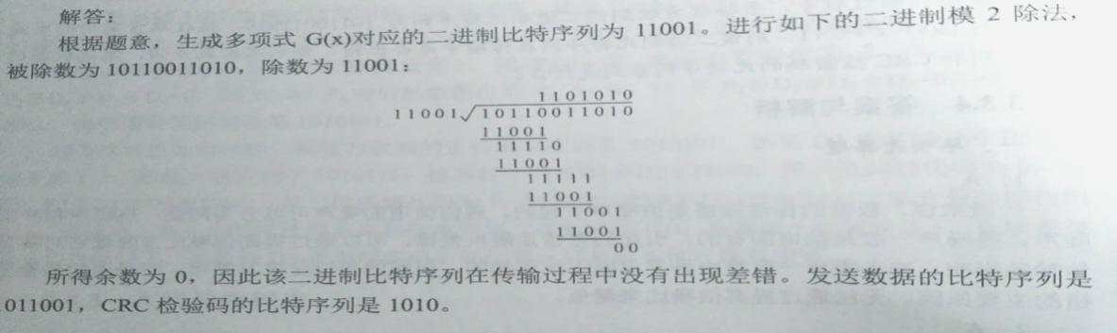

1. **(2016) 若主机H2向主机H4发送了1个数据帧，主机H4向主机H2立即发送一个确认帧，则除H4以外，从物理层上能够收到该确认帧的主机还有( D )**
2. **仅H2 B.仅H3 C.仅H1、H2 D.仅H2、H3**

**交换机、集线器工作原理**



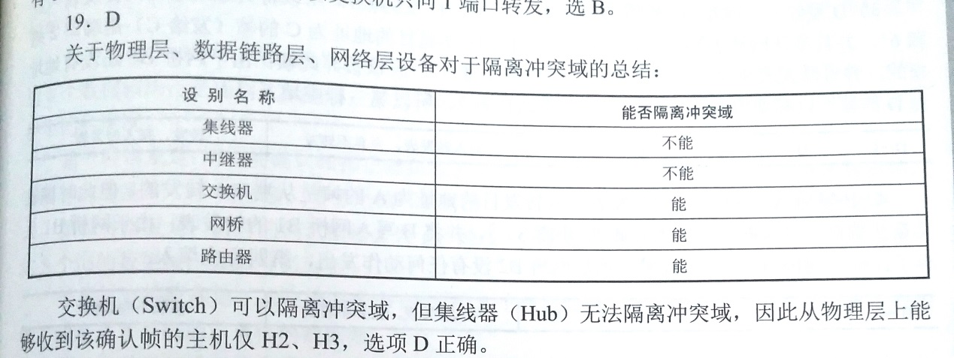

**一数据报总长度为3820字节，使用固定首部，需要分片为长度不超过1420字节的数据报片。**

**数据报分片中，数据部分长度不超过1400字节(8的整数倍)**

**分成三个数据报片：数据部分长度分别为1400,1400和1000字节**

**原始数据报首部被复制到给数据报片的首部，有关字段的值必须修改**

1. **分片**

**某一网络的一台主机产生了一个IP数据报，头部长度为20字节，数据部分长度为2000字节，该数据报需要经过两个网络到达目的主机，这两个网络所允许的最大传输单位MTU分别为1500字节和576字节。请问原IP数据报到达目的主机时分成了几个IP小报文？每个报文的数据部分长度分别是多少？ 4 552 552 376 520**

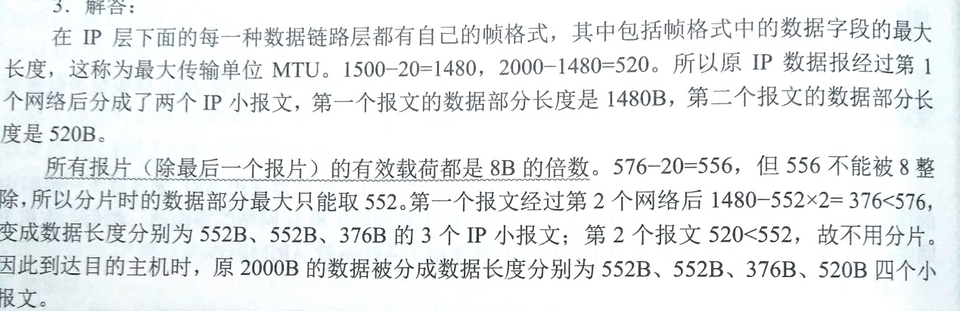

**如果到达的分组的片偏移值为100，分组首部中的首部长度字段值为5，总长度字段值为100。**

**请问：数据部分第一个字节的编号是多少？能够确定数据部分最后一个字节的编号吗？**

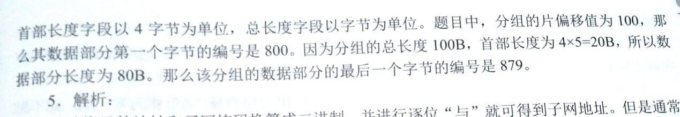

1. **拥塞控制 （4次RTT后拥塞窗口大小）**

**.设TCP的拥塞窗口的慢开始门限值初始为12（单位为报文段），当拥塞窗口达到16时出现超时，再次进入慢启动过程。从此时起若恢复到超时时刻的拥塞窗口大小，需要的往返时间是多少？**

1. **子网划分**

**. 现在一公司需要创建内部网络，该公司包括工程技术部、市场部、财务部和办公室4个部门，每个部门约有20~30台计算机。试问：**

**1）如果分配该公司使用的地址为一个C类地址，网络地址为192.168.161.0，如何划分网络可以将几个部门分开？**

**2）确定各部门的网络地址和子网掩码，并写出分配给每个部门网络中的主机IP地址范围。**

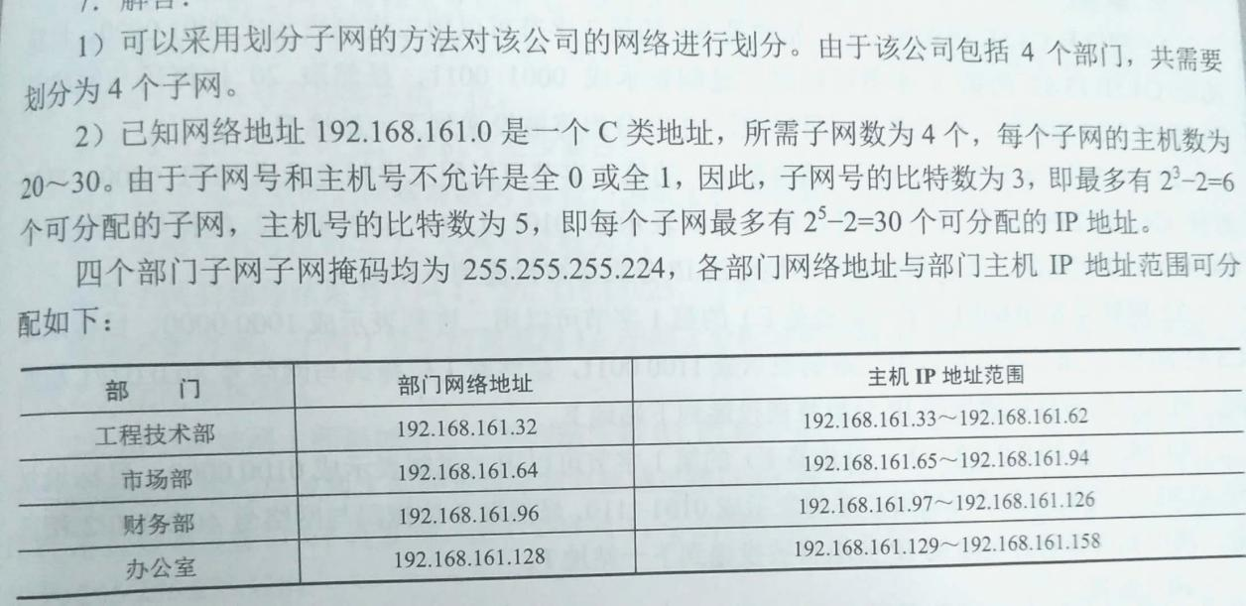

**综合题（网络层）这是猜的**

**假设Internet的两个自治系统构成网络如下图所示，自治系统AS1由路由器R1连接两个子网构成；自治系统AS2由路由器R2、R3互联并连接3个子网构成。各子网地址、R2的接口名、R1与R3的部分接口IP地址如图所示。**

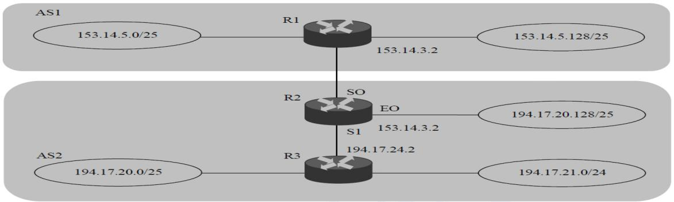

**请回答下列问题。**

**1) 假设路由表结构如下所示。请利用路由聚合技术，给出R2的路由表，要求包括到达题47图中所有子网的路由，且路由表中的路由项尽可能少。**

**2) 若R2收到一个目的IP地址为194.17.20.200的IP分组，R2会通过哪个接口转发该IP分组？**

**3) R1与R2之间利用哪个路由协议交换信息？该路由协议的报文被封装到哪个议的分组中进行传输？**

**t2**

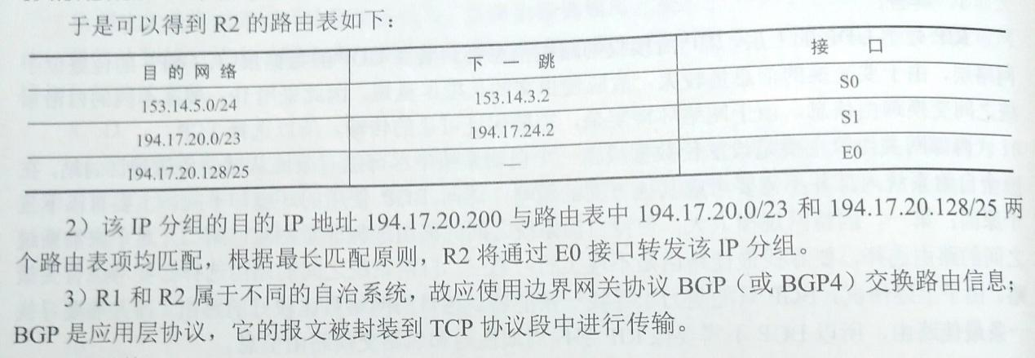

**应用层**

**5. 下列关于客户/服务器模型的说法中，不正确的是 ( C )。**

**A. 服务器专用于完成某些服务，而客户机则是作为这些服务的使用者**

**B. 客户机通常位于前端，服务器通常位于后端**

**C. 客户机和服务器通过网络实现协同计算任务**

**D. 客户机是面向任务的，服务器是面向用户的**

**6. 以下关于P2P概念的描述，错误的是（C ）。**

**A. P2P是网络结点之间采取对等的方式直接交换信息的工作模式**

**B. P2P通信模式是指P2P网络中对等结点之间的直接通信能力**

**C. P2P网络是指与互联网并行建设的、由对等结点组成的物理网络**

**D. P2P实现技术是指为实现对等结点之间直接通信的功能所需要设计的协议、软件等**

**4. 域名系统DNS的组成不包括（ D）。**

**A. 域名空间 B. 分布式数据库 C. 域名服务器**

**D. 从内部IP地址到外部IP地址的翻译程序。**

**5.互联网中域名解析依赖由域名服务器组成的逻辑树。请问在域名解析过程中，主机上请求域名解析的软件不需要知道以下哪些信息？ （ C）。**

**I.本地域名服务器的IP Ⅱ.本地域名服务器父结点的IP**

**Ⅲ. 域名服务器树根结点的IP**

**A. Ⅰ和Ⅱ B. Ⅰ和Ⅲ C.Ⅱ和Ⅲ D. Ⅰ、Ⅱ和Ⅲ**

**２.以下关于ＦＴＰ工作模式的描述中，错误的是（C）。**

**Ａ.FTP协议使用控制连接、数据连接来完成文件的传输**

**Ｂ.用于控制连接的TCP连接在服务器端使用的端口号为21**

**Ｃ.用于控制连接的TCP连接在客户器端使用的端口号为20**

**Ｄ．服务器端由控制进程、数据进程两个部分组成**

**４.下列关于ＦＴＰ连接的叙述正确的是（C）。**

**Ａ．控制连接先于数据连接被建立，并先于数据连接被释放**

**Ｂ．数据连接先于数据连接被建立，并先于控制连接被释放**

**Ｃ．控制连接先于数据连接被建立，并晚于数据连接被释放**

**Ｄ．数据连接先于控制连接被建立，并晚于控制连接被释放**

**５.(2009) FTP客户和服务器间传递FTP命令时，使用的连接是( A )**

**A. 建立在TCP之上的控制连接B.建立在TCP之上的数据连接**

**C. 建立在UDP之上的控制连接　D.建立在UDP之上的数据连接**

**６. FTP client发起对FTP server连接的第一阶段是建立（D） 。**

**A.传输连接　　 B. 数据连接　　 C.会话连接　　 D.控制连接**

**７.一个FTP用户，发送了一个LIST命令来获取服务器的文件列表，这时候服务器应该通过（B）端口来传输该列表。**

**A. ２１　　 B. ２０　　 C. ２２　　 D. １９**

**８.下列关于FTP 的叙述中，错误的是（D）。**

**A. FTP 可以在不同类型的操作系统之间传送文件**

**B. FTP并不适合用在两个计算机之间共享读写文件**

**C. 控制连接在整个FTP会话期间一直保持**

**D. 客户端默认使用端口20与服务器建立数据传输连接**

**9.当一台计算机从FTP服务器下载文件时，在该FTP服务器上对数据进行封装的5个转换步骤是（B）**

**A． 比特，数据帧，数据报，数据段，数据**

**B． 数据，数据段，数据报，数据帧，比特**

**C． 数据报，数据段，数据，比特，数据帧**

**D． 数据段，数据报，数据帧，比特，数据**

**6. 当时用鼠标点击一个万维网文档时，若该文档除了有文本外，还有三个gif图像，在HTTP/1.0中需要建立（A）次UDP连接和（）次TCP连接。**

**A. 0，4 B. 1，3 C. 0，2 D.1，2**

**8. HTTP是一个无状态协议，然而Web站点经常希望能够识别用户，这时需要用到（B）。**

**A. Web缓存 B. Cookie C. 条件GET D. 持久连接**

**9. 下列关于Cookie的说法中，错误的是（A）。**

**A. Cookie存储在服务器端 B. Cookie是服务器产生的**

**C. Cookie会威胁客户的隐私**

**D. Cookie的作用是跟踪用户的访问和状态**

**10.以下关于HTTP非持续连接特点的描述中，错误的是（B）。**

**A．HTTP支持非持续连接与持续连接**

**B.HTTP1.0版协议定义了非持续连接，而HTTP1.1默认状态为持续连接**

**C．非持续连接中对每次请求/响应都要建立一次TCP连接**

**D．非持续连接中读取100张图片，那么需要打开与关闭100次TCP连接**

**11.（2014）使用浏览器访问某大学Web网站主页时，不可能使用到的协议是（D）。**

**A．PPP B．ARP C．UDP D．SMTP**

**物理层**

**1. 下列说法正确的是（D）**

**A. 信道与通信电路类似，一条可通信的电路往往包含一个信道**

**B. 调制是把模拟数据转换为数字信号的过程**

**C. 信息传输速率是指通信信道是每秒传输的码元数**

**D. 在数值上，波特率等于比特率与每符号含的比特数的比值**

**2. 影响信道最大传输速率的因素主要有（A）**

**A. 信道带宽和信噪比 B. 码元传输速率和 噪声功率**

**C. 频率特性和带宽 D. 发送功率和噪声功率**

**4. 下列有关曼彻斯特编码的叙述正确的是（B）**

**A. 每个信号起始边界作为时钟信号有利于同步**

**B. 将时钟与数据都包含在信号中**

**C. 这种模拟信号的编码机制特别适合于传输声音**

**D. 每位中间的不跳变表示信号的取值为0**

**5. （2013）若下图为10BaseT网卡接收到的信号波形，则该网卡收到的比特串是（A）**

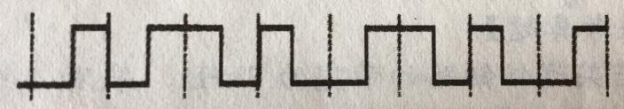

**A. 0011 0110 B. 1010 1101 C. 0101 0010 D.1100 0101**

**6. 不含同步信息的编码（A）**

**Ⅰ. 非归零码 Ⅱ. 曼彻斯特编码 Ⅲ. 差分曼彻斯特编码**

**A. 仅Ⅰ B. 仅Ⅱ C. 仅Ⅱ、 Ⅲ D. Ⅰ、 Ⅱ、 Ⅲ**

**7. 在网络中，把语音与计算机产生的数字、文字、图形与图像同时传输时，必须先把语音信号数字化。下列可以把语音信号数字化的技术是（D）**

**A.曼彻斯特编码 B. QAM**

**C.差分曼彻斯特编码 D. 脉冲编码调制**

**8. 利用模拟通信信道传输数字信号的方法称为（D）**

**A. 同步传输 B. 异步传输 C. 基带传输 D. 频带传输**

**10. 测得一个以太网的波特率是40M Band, 那么其数据率是（B）**

**A. 10Mb/s B. 20Mb/s C. 40Mb/s D. 80Mb/s**

**11. 某个信道的波特率是1000 Band, 若令其数据传输速率达到4kb/s，则一个信号码元所取的有效离散值个数是（D）**

**A. 2 B. 4 C. 8 D. 16**

**12. 已知某信道的信号传输速率为64kb/s,一个载波信号码元有4个有效离散值，则该信道的波特率是（B）**

**A. 16kBaud B. 32kBaud**

**C. 64kBaud D. 128kBaud**

**15. 二进制信号在信噪比为127:1的4kHz信道上传输，最大的数据速率可达到（B）**

**A. 28000b/s B. 8000b/s**

**C. 4000b/s D. 可以是无限大**

**18. 若某通信链路的数据传输速率为2400b/s，采用4相位调制，则该链路的波特率是（B）。**

**A. 600波特 B. 1200波特 C. 4800波特 D. 9600波特**

**19. 在无噪声的情况下，若某通信链路的带宽为3kHz，采用4个相位，每个相位具有4种振幅的QAM调制技术，则该通信链路的最大数据传输速率是（B）。**

**A. 12kb/s B. 24kb/s C. 48kb/s D. 96kb/s**

**21. 将一路模拟信号分别编码为数字信号后，和另外7路数字信号采用同步TDM方式复用到一条通信线路上。一路模拟信号的频率变化范围为0~1K Hz,每个采样点采用PCM方式编码为4位的二进制数，另外7路数字信号的数据率均为7.2kb/s,复用线路需要的最小通信能力是（C）**

**A. 7.2kb/s B. 8kb/s C. 64kb/s D. 512kb/s**

**24. 就交互技术而言，以太网采用的是（B）。**

**A. 分组交换技术 B. 电路交换技术**

**C. 报文交换技术 D. 混合交换技术**

**35. 利用一根同轴电缆互联主机构成以太网，则主机间的通信方式为（B）**

**A. 全双工 B. 半双工 C. 单工 D. 不确定**

**37. 多模光纤传输光信号的原理是（C）**

**A. 光的折射特性 B. 光的发射特性**

**C. 光的全反射特性 D. 光的绕射特性**

**38. 以下关于单模光纤说法正确的是（B）**

**A. 光纤越粗，数据传输率越高**

**B. 如果光纤的直径减小到只有一个光的波长大小，则光沿直线传播**

**C. 光源是发光二极管或激光 D. 光纤是中空的**

**39. 当描述一个物理层接口引脚处于高电平时的含义时，该描述属于（C）**

**A. 机械特性 B. 电气特性 C. 功能特性 D. 规程特性**

**40. 在物理层接口特性中，用于描述完成每种功能的事件发生顺序的是（C）**

**A.机械特性 B. 功能特性 C. 过程特性 D.电气特性**

**42. 转发器的作用是（A）**

**A. 放大信号 B. 转发帧 C. 存储帧 D. 寻址**

**43. 为了使数字信号传输的更远，可采用的设备是（A）**

**A. 中继器 B. 放大器 C. 网桥 D. 路由器**

**47. 用集线器连接的工作站集合（A）**

**A.同属一个冲突域，也同属一个广播域**

**B.不同属一个冲突域，也不同属一个广播域**

**C.不属同一个冲突域，但不同属一个广播域**

**D.同属一个冲突域，但不同属一个广播域**

**48. 若有5台计算机连接到一台10Mb/s的集线器上，则每台计算机分得的平均带宽为（A）**

**A. 2Mb/s B. 5Mb/s C. 10Mb/s D. 50Mb/s**

**37.(2014) 下列因素中，不会影响信道数据传输率的是(D)**

**A. 信噪比 B. 频带宽度 C. 调制速率 D. 信号传播速度**

**38 .(2015) 使用两种编码方案对比特流01100111进行编码的结果如图,编码1和编码2分别是（A）**

**A. NRZ和曼彻斯特编码 B. NRZ和差分曼彻斯特编码**

**C. NRZI和曼彻斯特编码 D. NRZI和差分曼彻斯特编码**

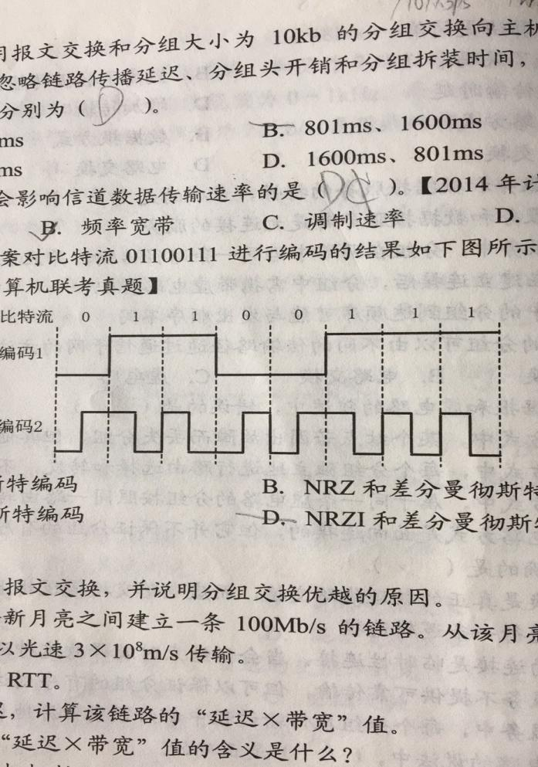

**第一章**

**1. 计算机网络可以理解为（B）**

**A. 执行计算机数据处理的软件模块**

**B. 由自治的计算机互联起来的集合体**

**C. 多个处理器通过共享内存实现的紧耦合系统**

**D. 用于共同完成一项任务的分布式系统**

**2. 计算机网络最基本的功能是（A）**

**A. 数据通信 B. 资源共享 C. 分布式处理 D. 信息综合处理**

**3. 下列不属于计算机网络功能的是（D）**

**A. 提高系统可靠性 B. 提高工作效率**

**C. 分散数据的综合处理 D. 使各计算机相对独立**

**4. 计算机网络系统的基本组成是（C）**

**A. 局域网和广域网 B. 本地计算机网和通信网**

**C. 通信子网和资源子网 D. 服务器和工作站**

**5. 计算机网络中可以没有的是（D）**

**A. 客户机 B. 服务器 C. 操作系统 D. 数据库管理系统**

**6. 计算机网络的资源主要是指（C）**

**A. 服务器、路由器、通信线路与用户计算机**

**B. 计算机操作系统、数据库与应用软件**

**C. 计算机硬件、软件与数据**

**D. Web服务器、数据库服务器与文件服务器**

**7. 计算机网络可分为通信子网和资源子网。下列属于通信子网的是（A）**

**I. 网桥 II. 交换机 III. 计算机软件 IV. 路由器**

**A. I、 II、 IV B. II 、 III、IV**

**C. I、 III、IV D. I、 II、 III**

**8. 下列设备属于资源子网的是（A）**

**A. 计算机软件 B. 网桥 C. 交换机 D. 路由器**

**10. 局域网和广域网的差异不仅在于它们所覆盖的范围不同，还主要在于它们（B）**

**A. 所使用的介质不同 B. 所使用的协议不同**

**C. 所能支持的通信量不同 D. 所提供的服务不同**

**11. 下列说法正确的是（D）**

**A. 在较小范围内布置的一定是局域网，而在较大范围内布置的一定是广域网**

**B. 城域网是连接广域网而覆盖园区的网络**

**C. 城域网是为淘汰局域网和广域网而提出的一种新技术**

**D. 局域网是基于广播技术发展起来的网络，广域网是基于交换技术发展起来的网络**

**12. 现在大量的计算机是通过诸如以以太网这样的局域网连入广域网的，而局域网与广域网的互联是通过（A）实现的。**

**A. 路由器 B. 资源子网 C. 桥接器 D. 中继器**

**13. 计算机网络的拓扑结构主要取决于它的（C）**

**A. 资源子网 B. 路由器 C. 通信子网 D. 交换机**

**15. 在n个结点的星形拓扑结构中，有（A）条物理链路**

**A. n-1 B. n C. n*(n-1) D. n*(n-1)/2**

**16. 下列关于广播式网络的说法中错误的是（D）**

**A. 共享广播信道 B. 不存在路由选择问题**

**C. 可以不要网络层 D. 不需要服务访问点**

**17. 下列哪一项是分组交换网的缺点（B）**

**A. 信道利用率低 B. 附加信息开销大**

**C. 传播时延大 D.不同规格的终端很难相互通信**

**2. 将用户数据分成一个个数据块传输的优点不包括（D）**

**A. 减少延迟时间 B. 提高错误控制效率**

**C. 使多个应用更公平地使用共享通信介质**

**D. 有效数据在PDU中所占比例更大**

**3. 协议是指在（D）之间进行通信的规则或约定。**

**A. 同一结点的上下层 B. 不同结点**

**C. 相邻实体 D. 不同结点的对等实体**

**4. 下列选项中，不属于网络体系结构所描述的内容是（C）**

**A. 网络的层次 B. 每一层使用的协议**

**C. 协议的内部实现细节 D. 每一次必须完成的功能**

**6. OSI参考模型中的数据链路层不提供下列哪种功能（D）。**

**A. 物理寻址 B. 流量控制 C. 差错检验 D. 拥塞控制**

**7. 下列能够最好地描述OSI的数据链路层功能的是（D）**

**A. 提供用户和网络的接口 B. 处理信号通过介质的传输**

**C. 控制报文通过网络的路由选择**

**D. 保证数据正确的顺序和完整性**

**8. 当数据由端系统A传送至端系统B时，不参与数据封装工作的是（A）**

**A. 物理层 B. 数据链路层 C. 网络层 D. 传输层**

**9. 在OSI参考模型中，自下而上第一个提供端到端服务的层次是（B）**

**A. 数据链路层 B. 传输层 C. 会话层 D. 应用层**

**10. 在OSI参考模型中，当两台计算机进行文件传输时，为了防止中间出现网络故障而重传整个文件的情况，可通过在文件中插入同步点来解决，这个动作发生在（B）。**

**A. 表示层 B.会话层 C. 网络层 D.应用层**

**11. 数据的格式转换及压缩属于OSI参考模型中（B）的功能**

**A.应用层 B.表示层 C.会话层 D.传输层**

**12. 在OSI参考模型中，下列功能需由应用层的相邻层实现的是（B）**

**A. 对话管理 B. 数据格式转换**

**C. 路由选择 D. 可靠数据传输**

**14. 在OSI中，可同时提供无连接和面向连接服务的是（C）**

**A. 物理层 B. 数据链路层 C.网络层 D. 传输层**

**15. 下列说法中，正确描述了OSI参考模型中数据的封装过程的是（B）**

**A.数据链路层在分组上增加了源物理地址和目的物理地址**

**B. 网络层将高层协议产生的数据封装成分组，并增加了第三层的地址和控制信息**

**C. 传输层将数据流封装成数据帧，并增加了可靠性和流控制信息**

**D. 表示层将高层协议产生的数据分割成数据段，并增加了相应的源和目的端口信息**

**16. 在OSI参考模型中，提供流量控制功能的层是（①B）；提供建立、维护和拆除端到端连接的层是（②D）；为数据分组提供在网络中路由功能的是（③C）；传输层提供（④A）的数据传送；为网络层实体提供数据发送和接收功能和过程的是（⑤B）**

**① A. 1、2、3 B. 2、3、4 C. 3、4、5 D. 4、5、6**

**② A. 物理层 B. 数据链路层 C. 会话层 D.传输层**

**③ A. 物理层 B. 数据链路层 C. 网络层 D.传输层**

**④ A. 主机进程之间 B. 网络之间**

**C. 数据链路之间 D. 物理线路之间**

**⑤ A. 物理层 B. 数据链路层 C. 会话层 D.传输层**

**18. （2014）在OSI参考模型中，直接为会话层提供服务的是（ C ）。**

**A. 应用层 B. 表示层 C. 传输层 D. 网络层**

**19. TCP/IP参考模型的网络层提供的是（A）**

**A. 无连接不可靠的数据报服务 B.无连接可靠的数据报服**

**C. 有连接不可靠的虚电路服务 D.有连接可靠的虚电路服务**